Учреждение образования

«БЕЛОРУССКИЙ ГОСУДАРСТВЕННЫЙ ТЕХНОЛОГИЧЕСКИЙ УНИВЕРСИТЕТ»

Отчёт по дисциплине:
«Введение в разработку программного обеспечения»

Студент: Кругленя А.Д.
ФИТ 1 курс 2 группа
Преподаватель: Лыкова Ю.Д.

4. Проверка установленной версии Git
Версия 2.52.0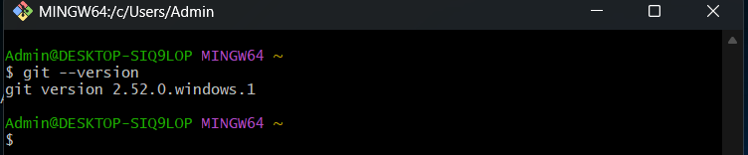

5. Получение справки по Git
Получили справку с помощью команды git --help
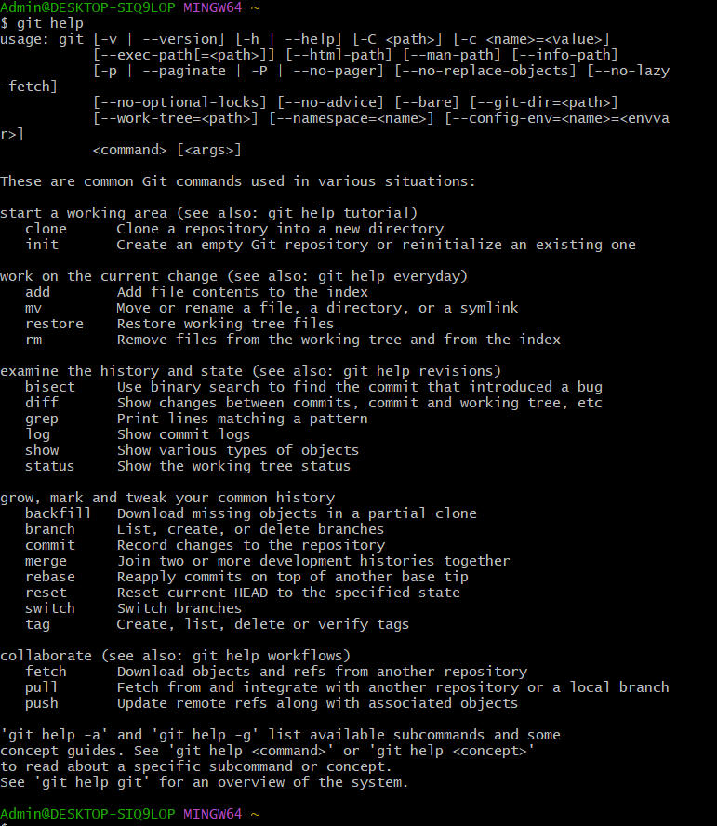

6. Создание локального репозитория
Создание локального репозитория. Открыть окно git bash, ввести командуgit --init
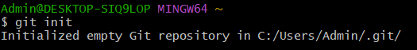

7. Конфигурация Git
Выполнили конфигурацию git
git config --global user.name "Ваше Имя"
git config --global user.email "ваша_почта@example.com"
8. Проверка настроек
git config --list 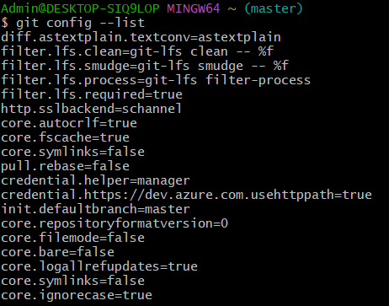

9. Инициализация репозитория в рабочей папке
Инициализируем локальный репозиторий в рабочей папке 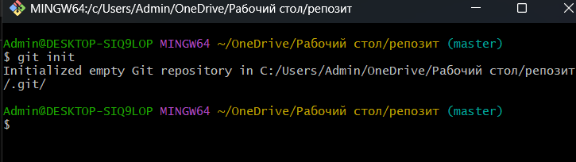

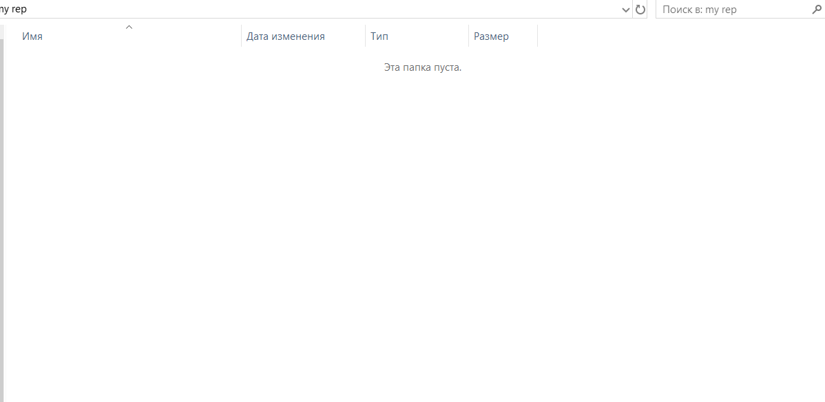

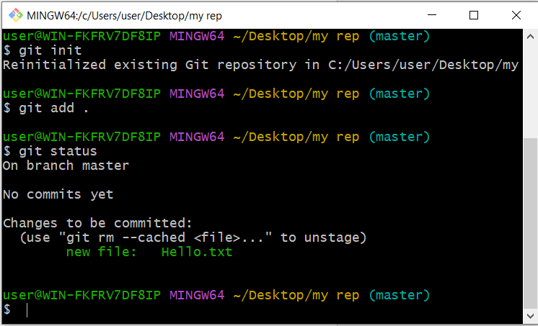
Папка создана и находиться в папке для репозитория просто не отображается поскольку скрытая.

11. Получение информации о статусе репозитория

Файл найден с помощью команды git status и эта информация отображается в терминальном окне GitBash

12. Индексация файла Hello.txt
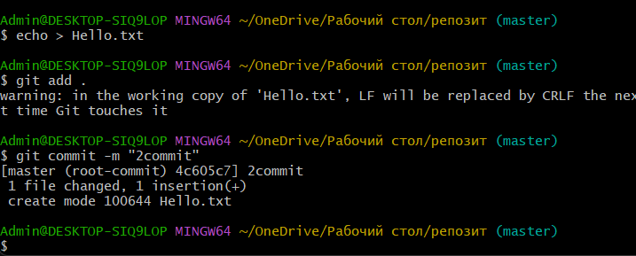

Подтверждение: В выводе git status видно:
text
Changes to be committed:
new file: Hello.txt
Это означает, что файл успешно проиндексирован и готов к коммиту

Какие изменения произошли в репозитории после коммита?
- Создан новый коммит с уникальным хэшем
- Изменения из индекса перенесены в историю репозитория
- Создана постоянная точка сохранения состояния файла Hello.txt
- Индекс очищен - staging area теперь пуста
- Ветка master переместилась на новый коммит

В какую ветку добавлен файл?
Файл добавлен в ветку master
Подтверждение:
- В начале строки: On branch master
- В сообщении о коммите: [master (root-commit)...]

14. Просмотр журнала коммитов

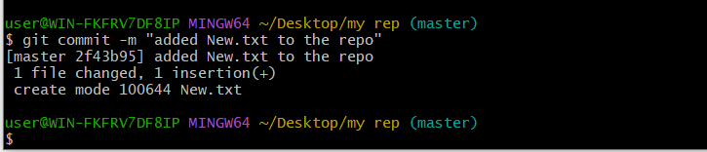
15. Работа с изменёнными и новыми файлами

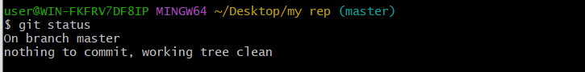
17.Ознакомиться с шаблонами .gitignore и настройте этот файл для вашего репозитория
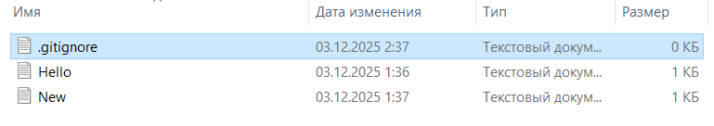

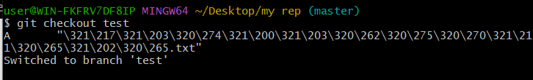
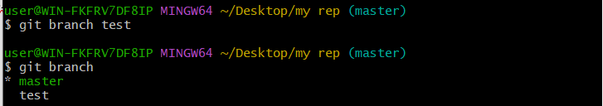
18.Создайте (branch) новую ветку, например, test и переключитесь (checkout) в нее.

19.Создайте новый текстовый файл test.html и зафиксируйте его (commit).
20.Просмотрите список всех веток и определите текущую ветку. 21.Выполните слияние (merge) веток.
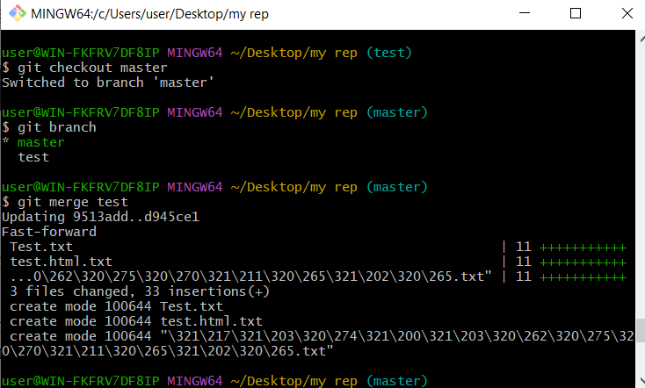
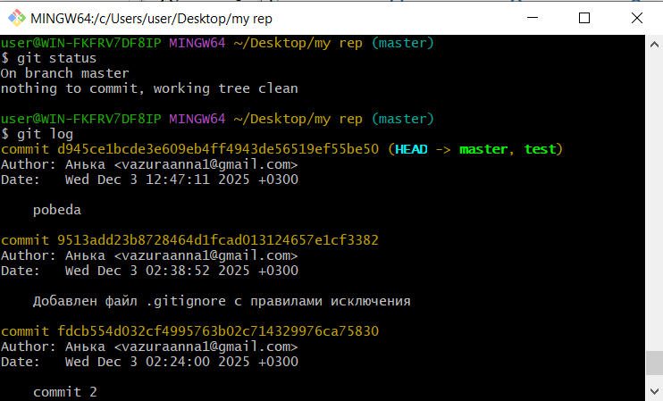
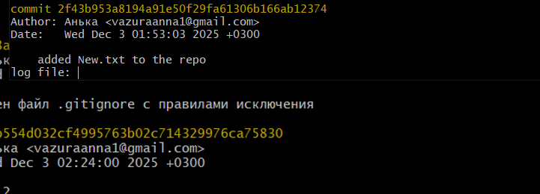

**1. Что такое система контроля версий (VCS)?**
Инструмент для отслеживания изменений в файлах, хранения истории и командной работы.

**2. Принцип хранения Git?**
Хранит снимки (snapshots) всего проекта при каждом коммите, а не только изменения.

**3. Отличие от других VCS?**
Полностью распределенная система: у каждого разработчика полная локальная копия репозитория.

**4. Три состояния файлов?**
1. Изменен (modified)
2. Индексирован (staged)
3. Зафиксирован (committed)

**5. Индексация?**
Подготовка изменений к коммиту. Команда: `git add <файл>`

**6. Фиксация?**
Сохранение индексированных изменений в историю. Команда: `git commit -m "описание"`

**7. Проверка настроек?**
`git config --list`

**8. Инициализация репозитория?**
`git init`

**9. Указать файлы для отслеживания?**
`git add <файл>` или `git add .`

**10. Фиксация изменений?**
`git commit -m "сообщение"`

**11. Определить состояние файлов?**
`git status`

**12. Файл .gitignore?**
Список файлов/паттернов, которые Git должен игнорировать (логи, бинарники и т.д.).

**13. Команда git log?**
Показывает историю коммитов: `git log --oneline --graph`

**14. Ветвление?**
Создание изолированной линии разработки для работы над фичей/исправлением.

**15. Команда git checkout?**
Переключение между ветками: `git checkout <ветка>` (лучше использовать `git switch`)

**16. Указатель HEAD?**
Символический указатель на текущий коммит/ветку.

**17. Создание веток?**
`git branch <имя>` или `git checkout -b <имя>`

**18. Переключение веток?**
`git switch <ветка>` или `git checkout <ветка>`

**19. Команда merge?**
Для слияния изменений из одной ветки в другую.

**20. Показать историю?**
`git log`

**21. Слияние изменений?**
```bash
git checkout main
git merge feature-branch
```

**22. Проблемы при слиянии?**
Конфликты слияния. Решаются ручным редактированием конфликтующих файлов, затем:
```bash
git add <файл>
git commit
```

